[NT:PAGE=单项选择题$]
2019年中级会计师《财务管理》真题及答案(第二批次完整版)
一、单项选择题
1.某投资项目只有第一年年初产生现金净流出，随后各年均产生现金净流入，且其动态回收期短于项目的寿命期，则该投资项目的净现值()。
A.大于0
B.无法判断
C.等于0
D.小于0
【答案】A
【解析】动态回收期是未来现金净流量的现值等于原始投资额现值时所经历的时间。本题中动态回收期短于项目的寿命期，所以项目未来现金净流量现值大于项目原始投资额现值。净现值=未来现金净流量现值-原始投资额现值>0。
【考点】第六章 第二节 二、净现值 p147
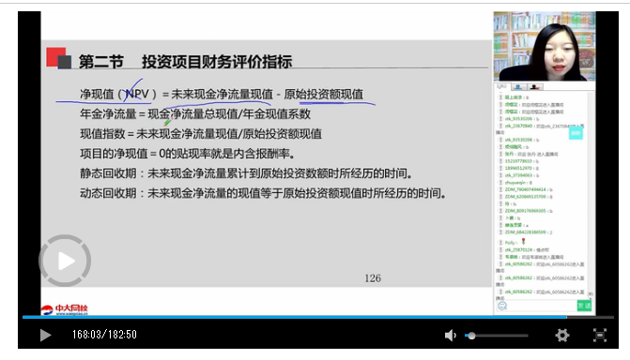
2.某年金在前2年无现金流入，从第三年开始连续5年每年年初现金流入300万元，则该年金按10%的年利率折现的现值为()万元。
A.300×(P/A，10%，5)×(P/F，10%，1)
B.300×(P/A，10%，5)×(P/F，10%，2)
C.300×(P/F，10%，5)×(P/A，10%，1)
D.300×(P/F，10%，5)×(P/A，10%，2)
【答案】A
【解析】由于第3年开始连续5年每年年初现金流入300万元，即第2年开始连续5年每年年末现金流入300万元，所以是递延期为1年，期数为5年的递延年金，P=300×(P/A，10%，5)×(P/F，10%，1)。
【考点】第二章 第一节 三、年金现值 p25
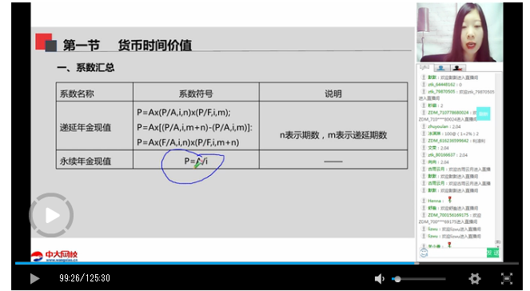
3.某企业生产销售A产品，且产销平衡。其销售单价为25元/件，单位变动成本为18元/件，固定成本为2520万元。若A产品的正常销售量为600万件，则安全边际率为()。
A.30%
B.50%
C.60%
D.40%
【答案】D
【解析】保本销售量-固定成本/(单价-单位变动成本)=2520/(25-18)=360(万件)
安全边际量=正常销售量-保本销售量=600-360=240(万件)
安全边际率=安全边际量/正常销售量×100%=240/600×100%=40%。
【考点】第八章 第二节 二、单一产品量本利分析 P224
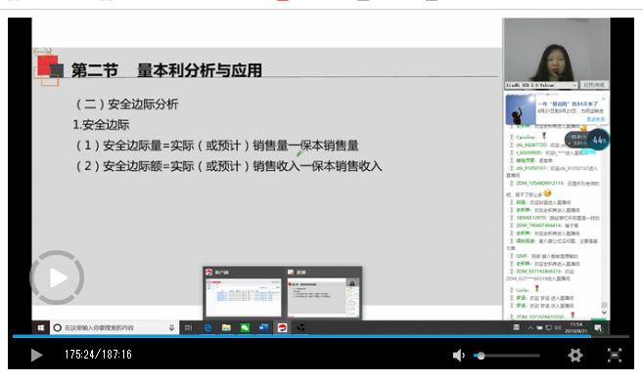
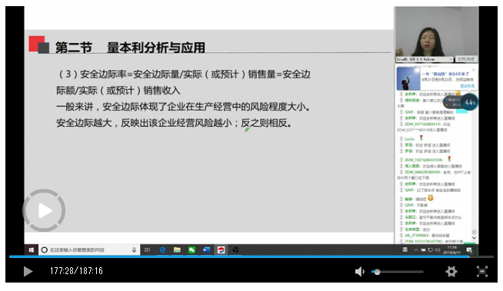
4.在以成本为基础制定内部转移价格时，下列各项中，不适合作为转移定价基础的是()。
A.变动成本
B.变动成本加固定制造费用
C.固定成本
D.完全成本
【答案】C
【解析】采用以成本为基础的转移定价是指所有的内部交易均以某种形式的成本价格进行结算，它适用于内部转移的产品或劳务没有市价的情况，包括完全成本、完全成本加成、变动成本以及变动成本加固定制造费用四种形式。
【考点】第九章 第二节 二、销售定价管理p272
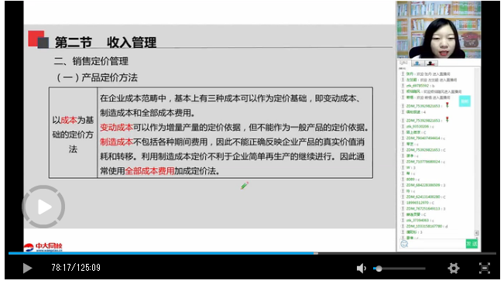
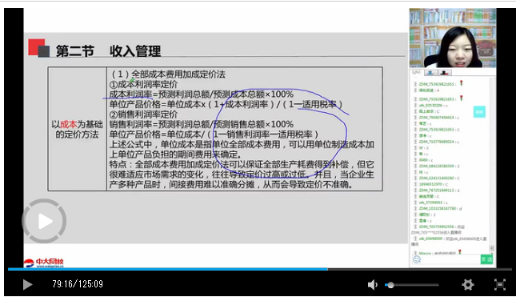
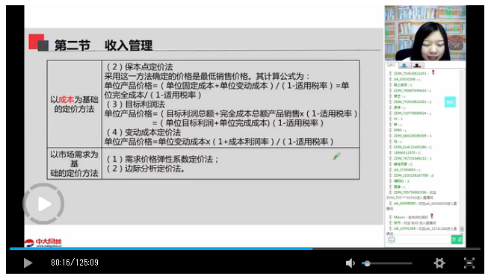
5.下列各项中，不属于销售预算编制内容的是()。
A.销售收入
B.单价
C.销售费用
D.销售量
【答案】C
【解析】销售预算的主要内容是销量、单价和销售收入。
【考点】第三章 第三节 一、业务预算的编制 P64
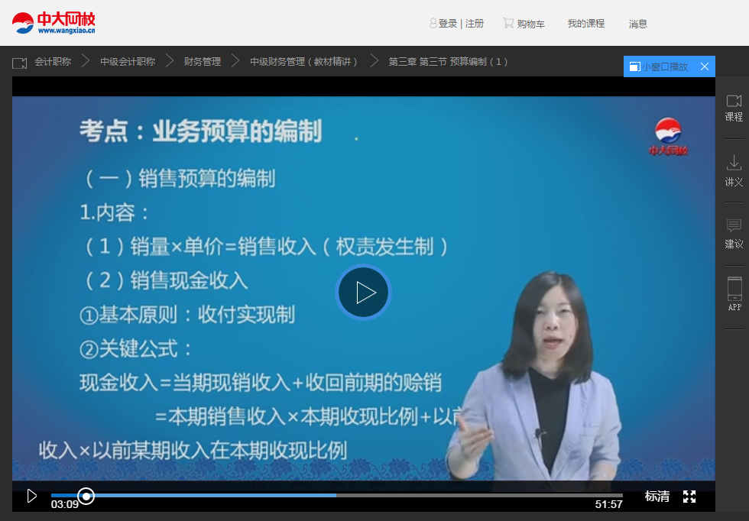
6.有甲、乙两种证券，甲证券的必要收益率为10%，乙证券要求的风险收益率是甲证券的1.5倍，如果无风险收益率为4%，则根据资本资产定价模型，乙证券的必要收益率为()。
A.12%
B.16%
C.15%
D.13%
【答案】D
【解析】资本资产定价模型：必要收益率=无风险收益率+风险收益率
甲证券的必要收益率=4+甲证券的风险收益率=10%，解得：甲证券的风险收益率=6%
乙甲证券的风险收益率=6%×1.5=9%，乙证券的必要收益率=4%+9%=13%。
【考点】第二章 第二节 四、资本资产定价模型p43
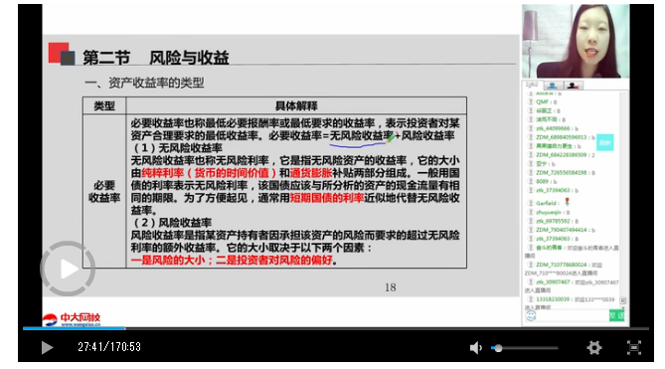
7.有一种资本结构理论认为，有负债企业的价值等于无负债企业价值加上税赋节约现值，再减去财务困境成本的现值，这种理论是()。
A.代理理论
B.权衡理论
C.MM理论
D.优序融资理论
【答案】B
【解析】权衡理论认为，有负债企业的价值等于无负债企业价值加上税赋节约现值，再减去财务困境成本的现值。
【考点】第五章 第四节 一、资本结构理论p130
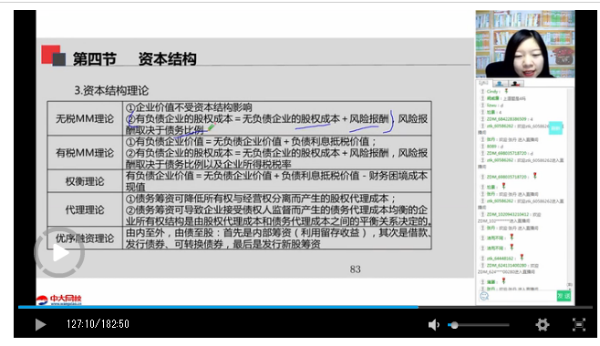
8.股票股利与股票分割都将增加股份数量，二者的主要差别在于是否会改变公司的()。
A.资产总额
B.股东权益总额
C.股东权益的内部结构
D.股东持股比例
【答案】C
【解析】股票分割与股票股利，都是在不增加股东权益的情况下增加了股份的数量，不同的是，股票股利虽不会引起股东权益总额的改变，但股东权益的内部结构会发生变化，而股票分割之后，股东权益总额及其内部结构都不会发生任何变化，变化的只是股票面值。
【考点】第九章 第四节 四、股票分割与股票回购 p306
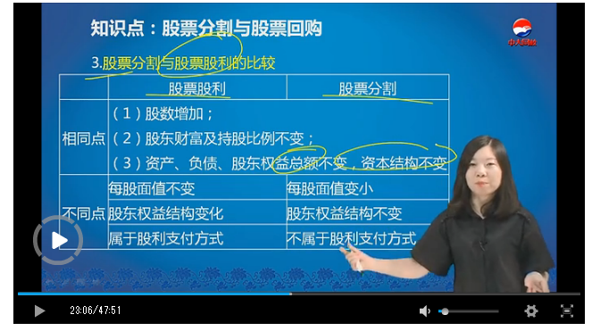
9.若上市公司以股东财富最大化作为财务管理目标，则衡量股东财富大小的最直观的指标是()。
A.净利润
B.净资产收益率
C.每股收益
D.股价
【答案】D
【解析】股东财富最大化是指企业财务管理以实现股东财富最大为目标。在上市公司，股东财富是由其所拥有的股票数量和股票市场价格两方面来决定的。在股票数量一定时，股票价格达到最高，股东财富也就达到最大。
【考点】第一章 第二节 一、企业财务管理目标理论P6
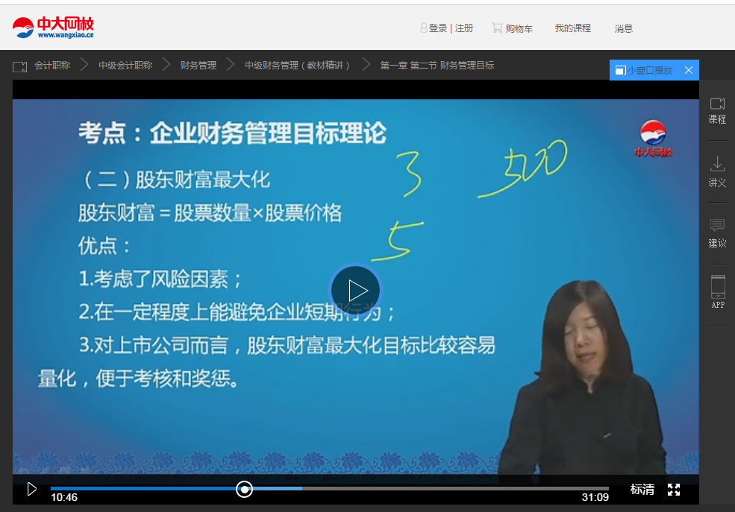
10.根据债券估价基本模型，不考虑其他因素的影响，当市场利率上升时，固定利率债券价值的变化方向是()。
A.不变
B.不确定
C.下降
D.上升
【答案】C
【解析】债券价值与市场利率是反向变动的。市场利率下降，债券价值上升;市场利率上升，债券价值下降。
【考点】第六章 第四节 四、债券投资p169
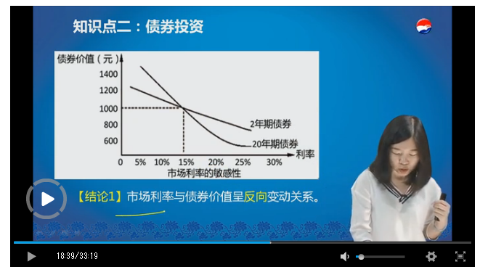
11.关于直接筹资和间接筹资，下列表述错误的是()。
A.直接筹资仅可以筹集股权资金
B.直接筹资的筹资费用较高
C.发行股票属于直接筹资
D.融资租赁属于间接筹资
【答案】A
【解析】直接筹资是企业直接与资金供应者协商融通资金的筹资活动。直接筹资方式主要有发行股票、发行债券、吸收直接投资等。直接筹资方式既可以筹集股权资金，也可以筹集债务资金。
【考点】第四章 第一节 四、筹资的分类p81
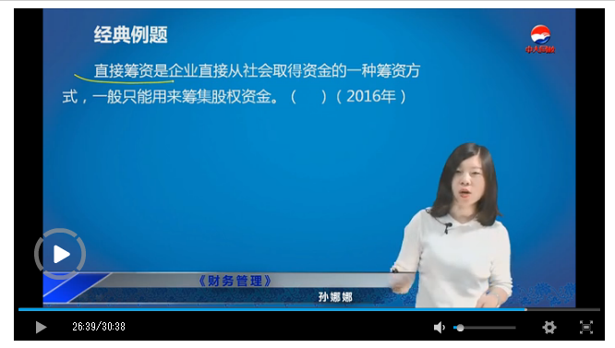
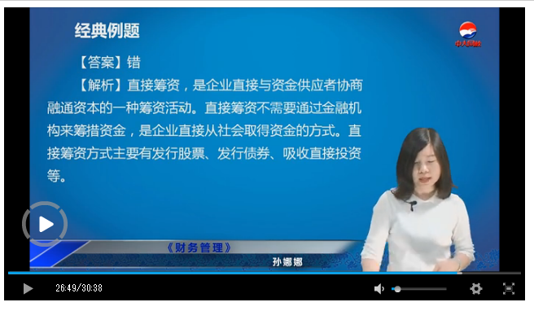
12.某公司在编制生产预算时，2018年第四季度期末存货量为13万件，2019年四个季度的预计销售量依次为100万件、130万件、160万件和210万件，每季度末预计产品存货量占下季度销售量的10%，则2019年第三季度预计生产量为()万件。
A.210
B.133
C.100
D.165
【答案】D
【解析】第三季度期初存货量=第二季度期末存货量=160×10%=16(万件)，第三季度期末存货量=210×10%=21(万件)，所以，第三季度预计生产量-第三季度销售量+第三季度期末存货量-第三季度期初存货量=160+21-16=165(万件)。
【考点】第三章 第三节 一、业务预算的编制p65
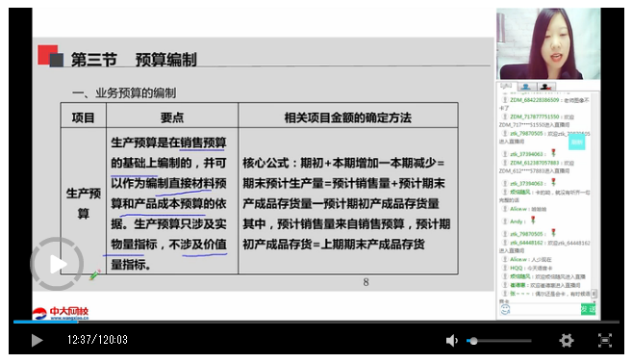
13.某公司全年(按360天计)材料采购量预计为7200吨，假定材料日耗均衡，从订货到送达正常需要3天，鉴于延迟交货会产生较大损失，公司按照延误天数2天建立保险储备。不考虑其他因素，材料再订货点为()
A.80
B.40
C.60
D.100
【答案】D
【解析】每日平均需用量d=7200/360-20(吨)，再订货点=B+L×d=2×20+3×20=100(吨)。
【考点】第七章 第四节 三、最优存货量的确定p207
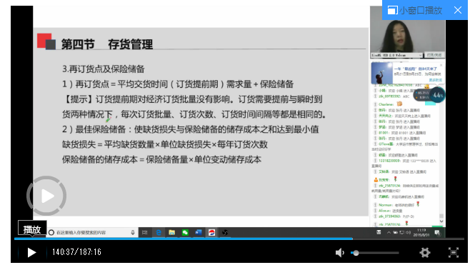
14.与普通股筹资相比，下列属于优先股筹资优点的是()。
A.有利于降低公司财务风险
B.优先股股息可以抵减所得税
C.有利于保障普通股股东的控制权
D.有利于减轻公司现金支付的财务压力
【答案】C
【解析】优先股股东无表决权，因此不影响普通股股东对企业的控制权，也基本上不会稀释原普通股的权益。
【考点】第四章 第四节 三、优先股 P110
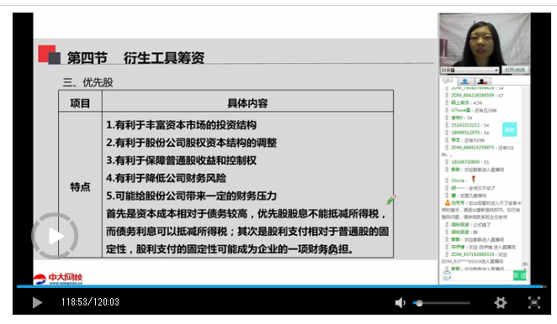
15.下列筹资方式中，筹资速度较快，但在资金使用方面往往具有较多限制条款的是()。
A.发行债券
B.融资租赁
C.发行股票
D.银行借款
【答案】D
【解析】银行借款的筹资特点包括：(1)筹资速度快;(2)资本成本较低;(3)筹资弹性较大;(4)限制条款多;(5)筹资数额有限。
【考点】第四章 第二节 一、银行借款 p85
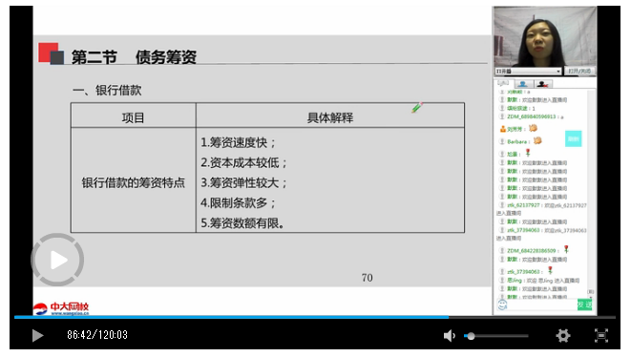
16.关于系统风险和非系统风险，下列表述错误的是()。
A.证券市场的系统风险不能通过证券组合予以消除
B.若证券组合中各证券收益率之间负相关，则该组合能分散非系统风险
C.在资本资产定价模型中，β系数衡量的是投资组合的非系统风险
D.某公司新产品开发失败的风险属于非系统风险
【答案】C
【解析】在资本资产定价模型中，计算风险收益率时只考虑了系统风险，没有考虑非系统风险，β表示该资产的系统风险系数。β系数衡量系统风险的大小，选项C说法不正确。
【考点】第二章 第二节 三、证券资产组合的风险与收益 P41
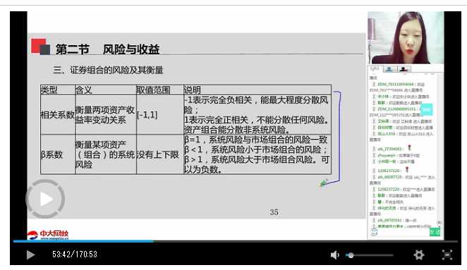
17.如果某投资项目在建设起点一次性投入资金，随后每年都有正的现金净流量，在采用内含报酬率对该项目进行财务可行性评价时，下列说法正确的是()。
A.如果内含报酬率大于折现率，则项目净现值大于1
B.如果内含报酬率小于折现率，则项目现值指数大于1
C.如果内含报酬率小于折现率，则项目现值指数小于0
D.如果内含报酬率等于折现率，则项目动态回收期小于项目寿命期
【答案】B
【解析】内含报酬率是使净现值等于零时的贴现率。内含报酬率大于项目折现率时，项目净现值大于0，即未来现金净流呈现值>原始投资额现值，现值指数=未来现金净流量现值/原始投资额现值>1。内含报酬率等于项目折现率时，项目动态回收期等于项目寿命期。
【考点】第六章 第二节 五、内含报酬率p151
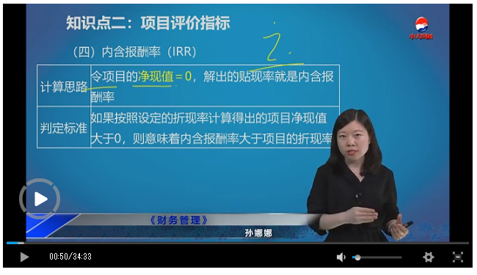
18.某企业当年实际销售费用为6000万元，占销售额的30%，企业预计下年销售额增加5000万元，于是就将下年销售费用预算简单地确定为7500(6000+5000×30%)万元。从中可以看出，该企业采用的预算编制方法为()。
A.弹性预算法
B.零基预算法
C.滚动预算法
D.增量预算法
【答案】D
【解析】增量预算法，是指以历史期经济活动及其预算为基础，结合预算期经济活动及其相关影响因素的变动情况，通过调整历史期经济活动项目及金额形成预算的预算编制方法。
【考点】第三章 第二节 一、预算的编制方法p56
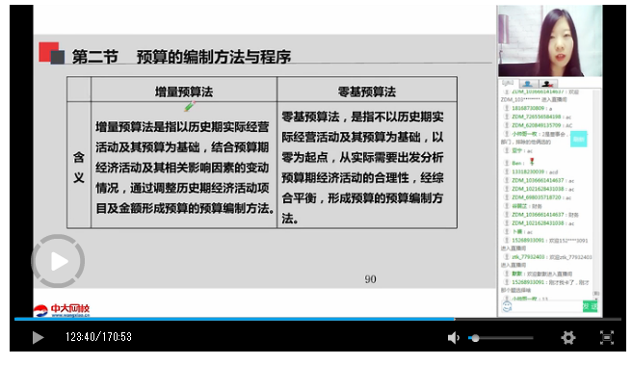
19.某公司采用随机模型计算得出目标现金余额为200万元，最低限额为120万元，则根据该模型计算的现金上限为()万元。
A.280
B.360
C.240
D.320
【答案】B
【解析】H=3R-2L=3×200-2×120=360(万元)。
【考点】第七章 第二节 二、目标现金余额的确定 p185
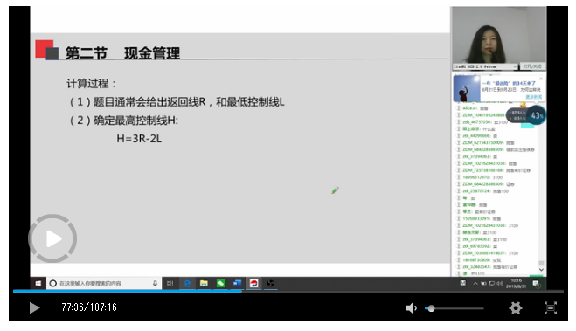
20.下列各项中，属于资本成本中筹资费用的是()。
A.优先股的股利支出
B.银行借款的手续费
C.融资租赁的资金利息
D.债券的利息费用
【答案】B
【解析】筹资费是指企业在资本筹措过程中为获取资本而付出的代价，如向银行支付的借款手续费，因发行股票、公司债券而支付的发行费等。
【考点】第五章 第二节 一、资本成本的含义与作用 p117
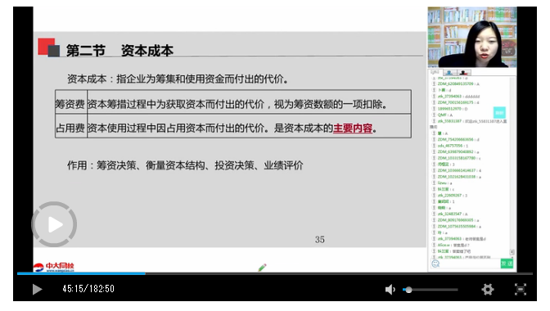
21.某公司发现某股票的价格因突发事件而大幅度下降，预判有很大的反弹空间，但苦于没有现金购买。这说明该公司持有的现金未能满足()。
A.投机性需求
B.预防性需求
C.决策性需求
D.交易性需求
【答案】A
【解析】投机性需求是企业需要持有一定量的现金以抓住突然出现的获利机会。这种机会大多是一闪即逝的，如证券价格的突然下跌，企业若没有用于投机的现金，就会错过这一机会。
【考点】第七章 第二节 一、持有现金的动机p181
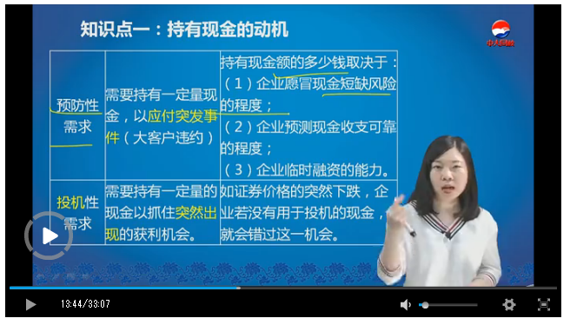
22.某公司2019年第四季度预算生产量为100万件，单位变动制造费用为3元/件，固定制造费用总额为10万元(含折旧费2万元)，除折旧费外，其余均为付现费用。则2019年第四季度制造费用的现金支出预算为()万元。
A.292
B.308
C.312
D.288
【答案】B
【解析】2019年第四季度制造费用的现金支出=(10-2)+100×3=308(万元)。
【考点】第三章 第三节 一、业务预算的编制p67
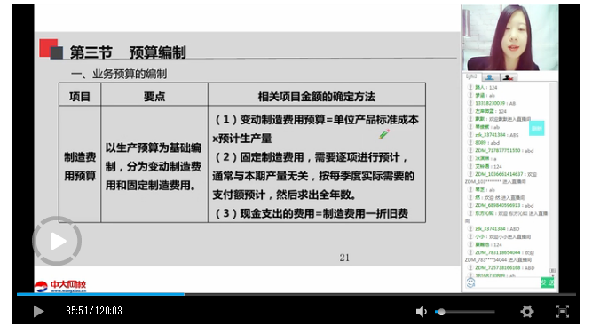
23.关于产权比率指标和权益乘数指标之间的数量关系，下列表达式中正确的是()。
A.权益乘数×产权比率=1
B.权益乘数-产权比率=1
C.权益乘数+产权比率=1
D.权益乘数/产权比率=1
【答案】B
【解析】产权比率=负债总额÷所有者权益=(总资产-所有者权益)/所有者权益-总资产/所有者权益-所有者权益/所有者权益=权益乘数-1，即，权益乘数-产权比率=1。
【考点】第十章 第二节 一、偿债能力分析p324
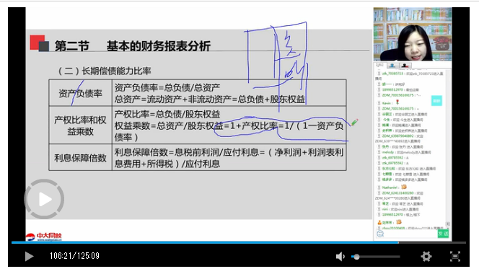
24.关于可转换债券，下列表述正确的是()。
A.可转换债券的赎回条款有利于降低投资者的持券风险
B.可转换债券的转换权是授予持有者的一种买入期权
C.可转换债券的转换比率为标的股票市值与转换价格之比
D.可转换债券的回售条款有助于可转换债券顺利转换成股票
【答案】B
【解析】回售条款是指债券持有人有权按照事先约定的价格将债券卖回给发债公司的条件规定。回售一般发生在公司股票价格在一段时期内连续低于转股价格达到某一幅度时。回售对于投资者而言实际上是一种卖权，有利于降低投资者的持券风险。选项A、D错误。转换比率为债券面值与转换价格之商，选项C错误。
【考点】第四章 第四节 一、可转换债券p105
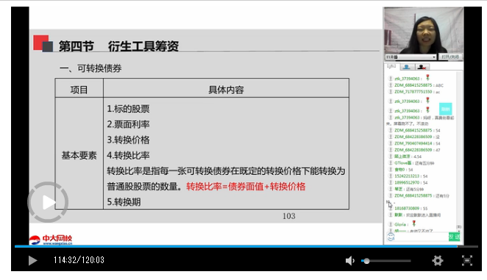
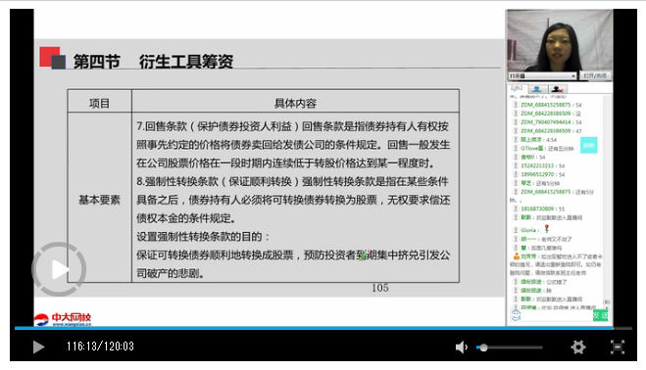
25.下列各项中，通常会引起资本成本上升的情形是()。
A.预期通货膨胀率呈下降趋势
B.投资者要求的预期报酬率下降
C.证券市场流动性呈恶化趋势
D.企业总体风险水平得到改善
【答案】C
【解析】资本市场条件包括资本市场的效率和风险。如果资本市场缺乏效率，证券的市场流动性低，投资者投资风险大，要求的预期报酬率高，那么通过资本市场融通的资本，其成本水平就比较高。
【考点】第五章 第二节 二、影响资本成本的因素 p118
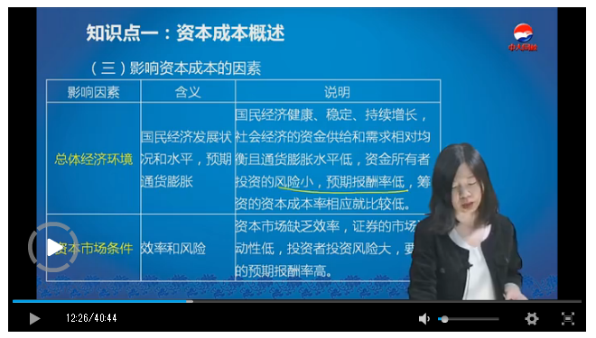
[NT:PAGE=多项选择题$]
二、多选题
1.在一定期间及特定的业务量范围内，关于成本与业务量之间的关系，下列说法正确的有()。
A.固定成本总额随业务量的增加而增加
B.单位固定成本随业务量的增加而降低
C.变动成本总额随业务量的增加而增加
D.单位变动成本随业务量的增加而降低
【答案】BC
【解析】固定成本的基本特征是：固定成本总额不因业务量的变动而变动，但单位固定成本(单位业务量负担的固定成本)会与业务量的增减呈反向变动。变动成本的基本特征是：变动成本总额因业务量的变动而成正比例变动，但单位变动成本(单位业务量负担的变动成本)不变。
【考点】第二章 第三节 一、二：固定成本、变动成本 p45
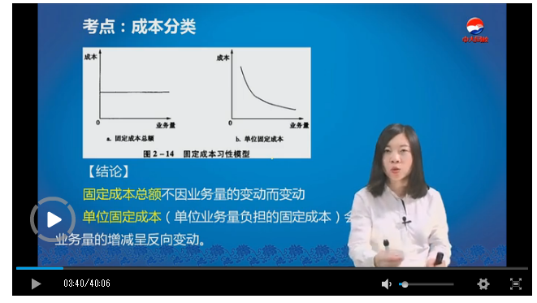
2.平均资本成本计算涉及到对个别资本的权重选择问题，对于有关价值权数，下列说法正确的有()。
A.账面价值权数不适合评价现时的资本结构合理性
B.目标价值权数一般以历史账面价值为依据
C.目标价值权数更适用于企业未来的筹资决策
D.市场价值权数能够反映现时的资本成本水平
【答案】ACD
【解析】目标价值权数的确定，可以选择未来的市场价值，也可以选择未来的账面价值。选项B错误。
【考点】第五章 第二节 四、平均资本成本的计算 p122
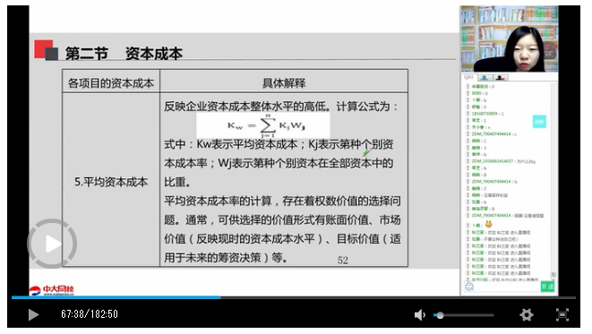
3.关于银行借款筹资的资本成本，下列说法错误的有()。
A.银行借款手续费会影响银行借款的资本成本
B.银行借款的资本成本仅包括银行借款利息支出
C.银行借款的资本成本率一般等于无风险利率
D.银行借款的资本成本与还本付息方式无关
【答案】BCD
【解析】资本成本是指企业为筹集和使用资本而付出的代价，包括筹资费用和占用费用。选项A正确、选项B错误。无风险收益率也称无风险利率，它是指无风险资产的收益率，它的大小由纯粹利率(资金的时间价值)和通货膨胀补贴两部分组成。纯利率是指在没有通货膨胀、无风险利率情况下资金市场的平均利率。而银行借款的资本成本是存在风险的，所以选项C错误。还本付息方式会影响银行借款的利息费用，进而影响资本成本的计算。所以选项D错误。
【考点】第五章 第二节 一、资本成本的含义与作用 p117
第二章 第二节 一、资产收益与收益率 p34
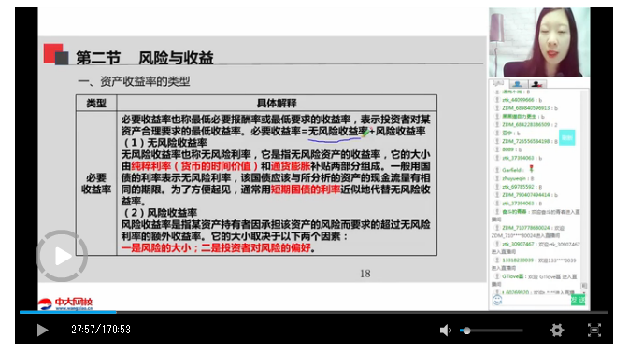
4.在全面预算体系中，编制产品成本预算的依据有()。
A.制造费用预算
B.生产预算
C.直接人工预算
D.直接材料预算
【答案】ABCD
【解析】产品成本预算，是销售预算、生产预算、直接材料预算、直接人工预算、制造费用预算的汇总。
【考点】第三章 第三节 一、业务预算的编制p67
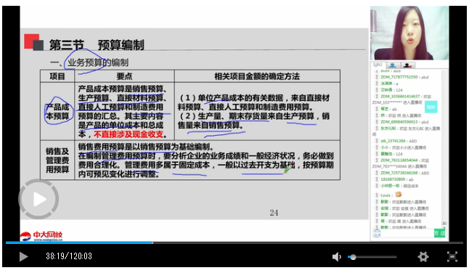
5.基于成本性态分析，对于企业推出的新产品所发生的混合成本，不适宜采用的混合成本分解方法有()。
A.合同确认法
B.技术测定法
C.高低点法
D.回归分析法
【答案】CD
【解析】高低点法和回归分析法，都属于历史成本分析的方法，它们仅限于有历史成本资料数据的情况，而新产品并不具有足够的历史数据。
【考点】第二章 第三节 三、混合成本 p52
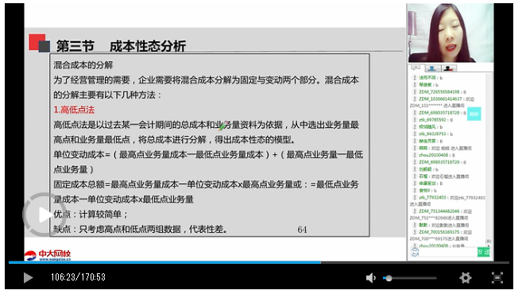
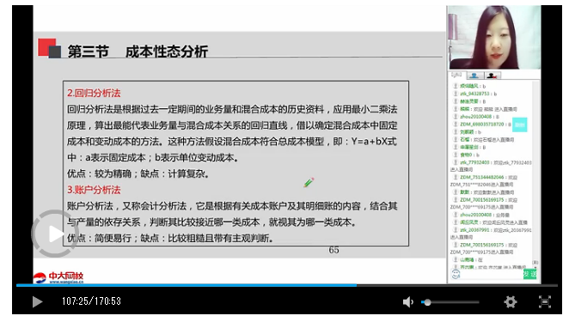
6.为了应对通货膨胀给企业造成的影响，企业可以采取的措施有()。
A.放宽信用期限
B.取得长期负债
C.减少企业债权
D.签订长期购货合同
【答案】BCD
【解析】为了减轻通货膨胀对企业造成的不利影响，企业应当采取措施予以防范。在通货膨胀初期，货币面临着贬值的风险，这时企业进行投资可以避免风险，实现资本保值;与客户应签订长期购货合同，以减少物价上涨造成的损失;取得长期负债，保持资本成本的稳定。在通货膨胀持续期，企业可以采用比较严格的信用条件，减少企业债权;调整财务政策，防止和减少企业资本流失等。
【考点】第一章 第五节 二、经济环境 p19
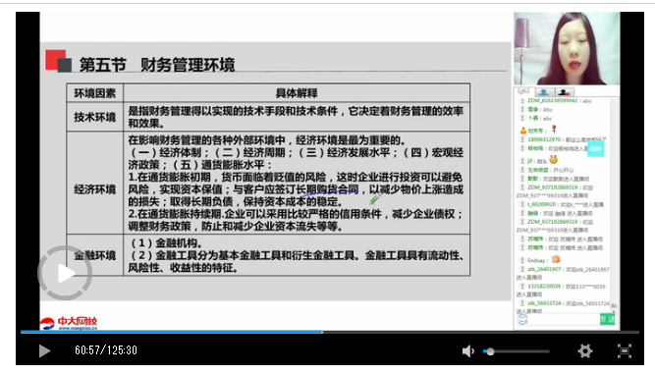
7.下列各项中，影响经营杠杆效应的因素有()。
A.利息
B.固定成本
C.单价
D.销售量
【答案】BCD
【解析】影响经营杠杆的因素包括：企业成本结构中的固定成本比重、息税前利润水平。其中，息税前利润水平又受产品销售数量、销售价格、成本水平(单位变动成本和固定成本总额)高低的影响。
【考点】第五章 第三节 一、经营杠杆效应p123
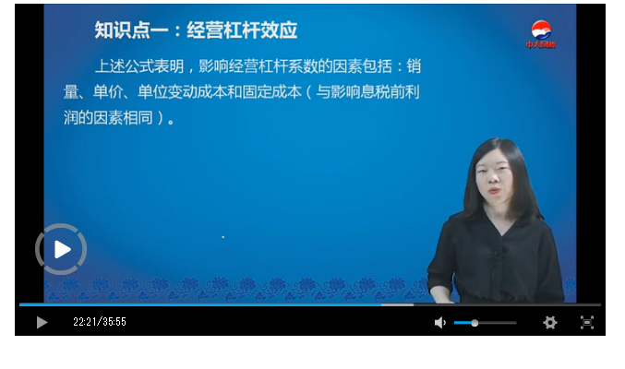
8.在责任成本管理体制下，下列关于成本中心的说法错误的有()。
A.成本中心对利润负责
B.成本中心对可控成本负责
C.成本中心对边际贡献负责
D.成本中心对不可控成本负责
【答案】ACD
【解析】成本中心具有以下特点：(1)成本中心不考核收益，只考核成本。(2)成本中心只对可控成本负责，不负责不可控成本。
【考点】第八章 第四节 二、责任成本p255
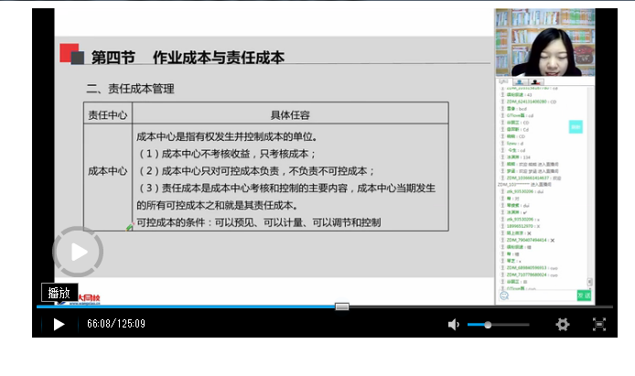
9.下列筹资方式中，可以降低财务风险的有()。
A.银行借款筹资
B.留存收益筹资
C.普通股筹资
D.融资租赁筹资
【答案】BC
【解析】留存收益筹资和普通股筹资属于股权筹资，股权筹资可以降低财务风险;银行借款筹资和融资租赁筹资属于债务筹资，会提高财务风险。
【考点】第四章 第一节 四、筹资方式 p80
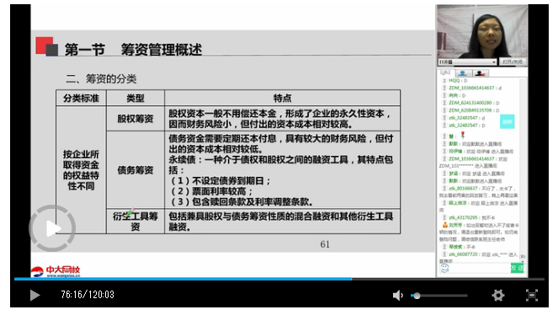
[NT:PAGE=判断题$]
三、判断题
1.留存收益在实质上属于股东对企业的迫加投资，因此留存收益资金成本的计算也应像普通股筹资一样考虑筹资费用。()
【答案】错
【解析】留存收益是企业内部筹资，与普通股筹资相比较，留存收益筹资不需要发生筹资费用，资本成本较低。
【考点】第四章 第三节 三、留存收益p102
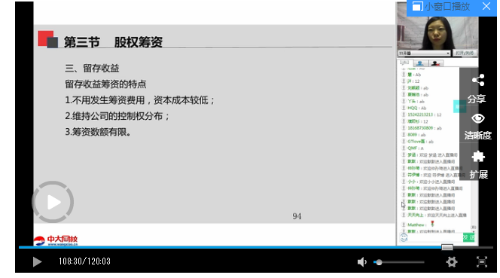
2.不考虑其他因素的影响，如果企业临时融资能力较强，则其预防性需求的现金持有量一般较低。()
【答案】对
【解析】预防性需求是指企业需要持有一定量的现金，以应付突发事件。企业临时融资的能力较强，当发生突发事件时，可以进行临时筹资，所以预防性需求的现金持有量一般较低。
【考点】第七章 第二节 一、持有现金的动机p181
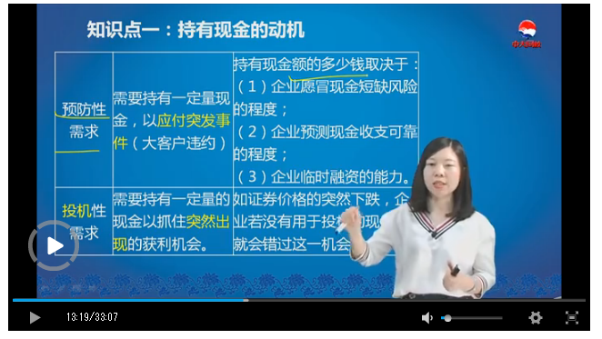
3.对单个投资项目进行财务可行性评价时，利用净现值法和现值指数法所得出的结论是一致的。()
【答案】对
【解析】现值指数法是净现值法的辅助方法，在各方案原始投资额现值相同时，实质上就是净现值法。对单个投资项目进行财务可行性评价时，净现值大于0、现值指数大于1，则项目可行，反之，则不可行。
【考点】第六章 第二节 二、净现值 p147
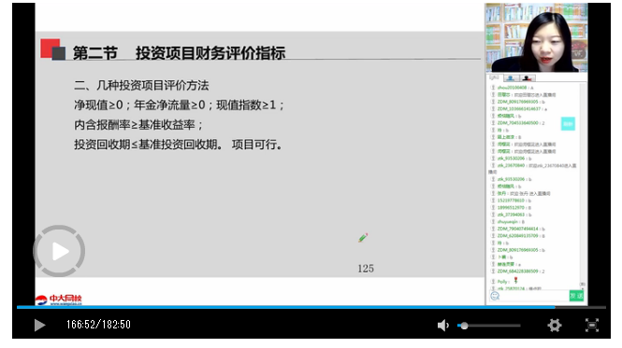
4.企业向银行借款时，如果银行要求一定比例的补偿性余额，则提高了借款的实际利率水平。()
【答案】对
【解析】对借款企业来说，补偿性余额提高了借款的实际利率，加重了企业负担。
【考点】第七章 第五节 一、短期借款p212
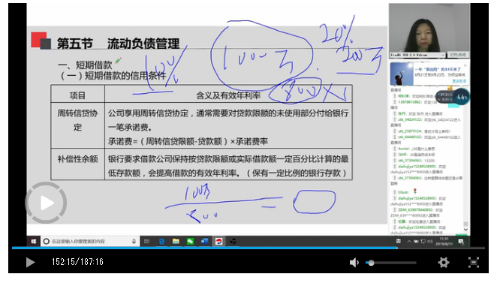
5.企业持有现金的机会成本主要是指企业为了取得投资机会而发生的佣金、手续费等有关成本。()
【答案】错
【解析】现金的机会成本，是指企业因持有一定现金余额丧失的再投资收益。转换成本是指企业用现金购入有价证券以及用有价证券换取现金时付出的交易费用，即现金同有价证券之间相互转换的成本，如买卖佣金、手续费、证券过户费、印花税、实物交割费等。
【考点】第七章 第二节 二、目标现金余额的确定 p181
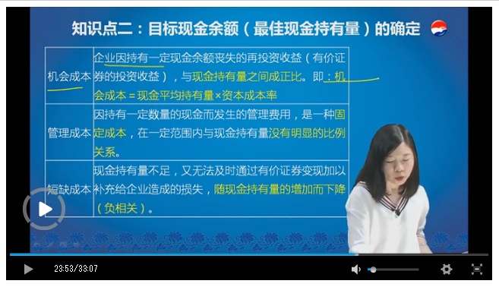
6.在标准成本法下，变动制造费用成本差异指的是实际变动制造费用与预算产量下的标准变动制作费用之间的差额。()
【答案】错
【解析】变动制造费用成本差异指的是实际变动制造费用与实际产量下的标准变动制造费用之间的差额。
【考点】第八章 第三节 三、成本差异的计算及分析 p245
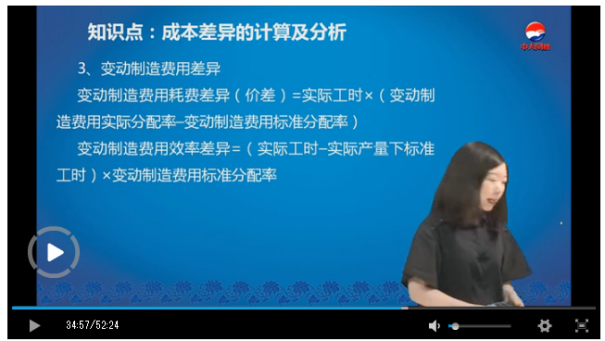
7.对于以相关者利益最大化为财务管理目标的公司来说，最为重要的利益相关者应当是公司员工。()
【答案】错
【解析】相关者利益最大化强调股东的首要地位，并强调企业与股东之间的协调关系。
【考点】第一章 第二节 一、企业财务管理目标理论 p7
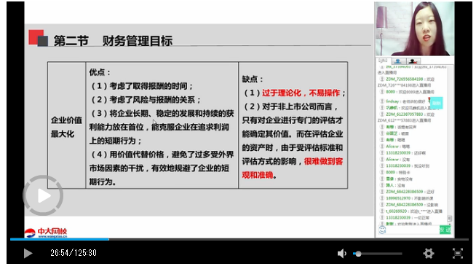
8.不考虑其他因素的影响，固定成本每增加1元，边际贡献就减少1元。()
【答案】错
【解析】边际贡献总额=销售收入-变动成本总额，固定成本不影响边际贡献。
【考点】第八章 第二节 一、量本利分析概述
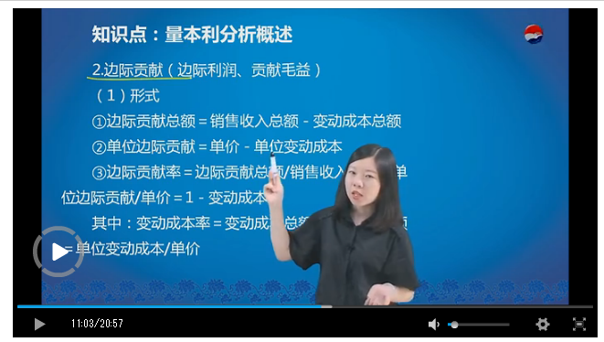
9.证券组合的风险水平不仅与组合中各证券的收益率标准差有关，而且与各证券收益率的相关程度有关。
【答案】对
【解析】两项证券资产组合的收益率的方差满足关系式：
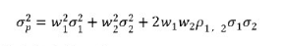
证券组合的方差衡量的是证券资产组合的风险。
由上式可以看出，证券组合的风险水平不仅与组合中各证券的收益率标准差有关，而且与各证券收益率的相关程度P1，2有关。
【考点】第二章 第二节 三、证券资产组合的风险与收益 p40
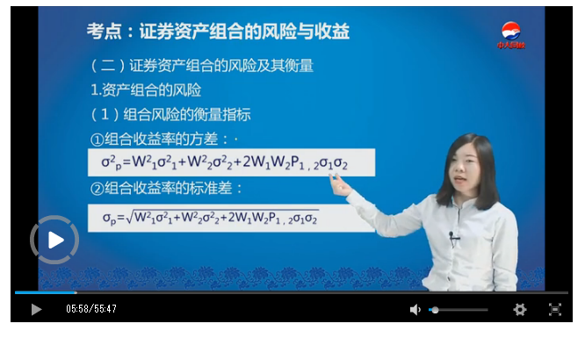
10.净收益营运指数作为一个能够反映公司收益质量的指标，可以揭示净收益与现金流量之间的关系。()
【答案】错
【解析】净收益营运指数是指经营净收益与净利润之比，揭示经营净收益与净利润之间的关系。
【考点】第十章 第二节 五、现金流量分析p335
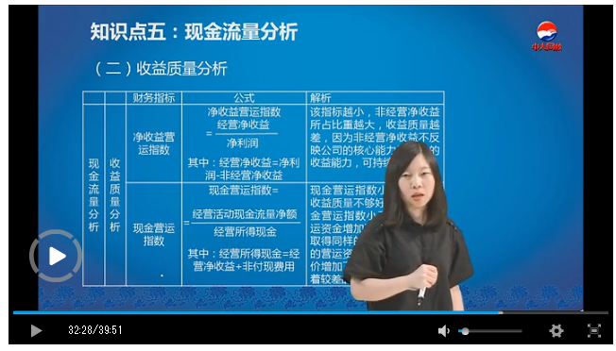
编辑推荐：
2019年中级会计职称考试真题及答案
2019中级会计考试培训 零基础轻松备考
[NT:PAGE=计算分析题$]
四、计算分析题
1.甲公司现有一笔闲置资金，拟投资于某证券组合，该组合由X、Y、Z三种股票构成，资金权重分别为40%、30%和30%，β系数分别为2.5、1.5和1，其中X股票投资收益率的概率分布如下表所示。
Y、Z股票的预期收益率分别为10%和8%，当前无风险利率为4%，市场组合的必要收益率为9%。
要求：
(1)计算X股票的预期收益率。
(2)计算该证券组合的预期收益率。
(3)计算该证券组合B系数。
(4)利用资本资产定价模型计算该证券组合的必要收益率，并据以判断该证券组合是否值得投资。
【答案】
(1)X股票的预期收益率=30%×20%+50%×12%+20%×5%=13%
(2)该证券组合的预期收益率=10%×13%+30%×10%+30%×8%=10.6%
(3)该证券组合β系数=40%×2.5+30%×1.5+30%×1=1.75
(4)该证券组合的必要收益率=4%+1.75×(9%-4%)=12.75%
由于该证券组合的必要收益率12.75%大于该证券组合的预期收益率10.6%，所以该证券组合不值得投资。
【考点】第二章 第二节 资产收益与收益率、证券资产组合的风险与收益、证券资产组合的风险与收益、资本资产定价模型
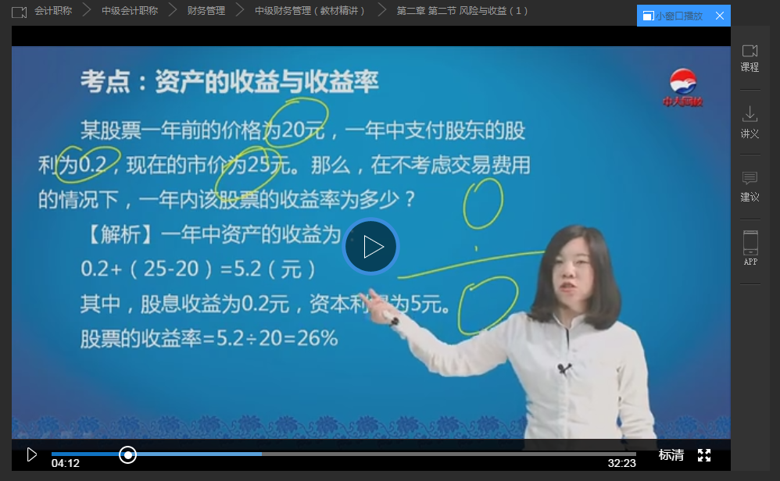
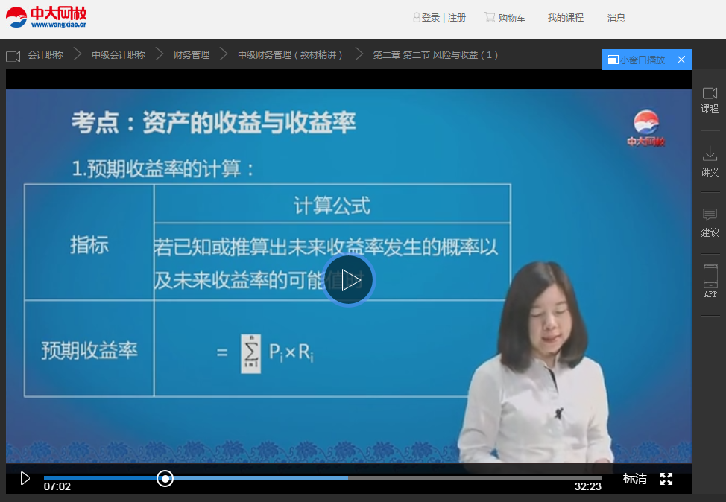
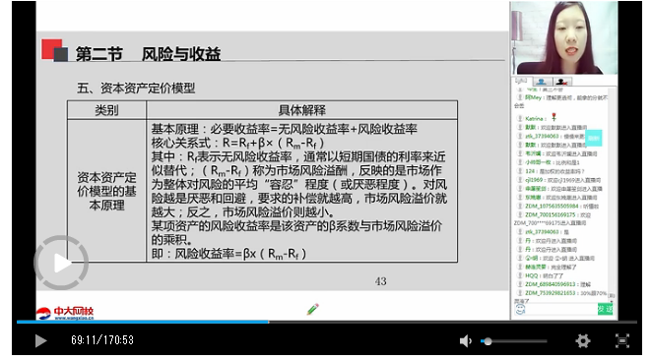
2.甲公司2018年度全年营业收入为4500万元(全部为赊销收入)，应收账款平均收现期为60天。公司产品销售单价为500元/件，单位变动成本为250元/件，若将应收账款所占用的资金用于其他风险投资，可获得的收益率为10%。2019年公司调整信用政策，全年销售收入(全部为赊销收入)预计增长40%，应收账款平均余额预计为840万元。假定全年按照360天计算。
要求：
(1)计算2018年应收账款平均余额。
(2)计算2018年变动成本率。
(3)计算2018年应收账款的机会成本。
(4)计算2019年预计的应收账款的周转率和应收账款周转天数。
【答案】
(1)2018年应收账款平均余额=4500×60/360=750(万元)
(2)2018年变动成本率=250/500=50%
(3)2018年应收账款的机会成本=750×50%×10%=37.5(万元)
(4)2019年预计的应收账款的周转率=4500×(1+40%)/840=7.5(次)
2019年应收账款周转天数=360/7.5=48(天)。
【考点】【考点】 第七章 第三节 二、应收账款的成本 p191
第十章 第二节 二、营运能力分析 P326
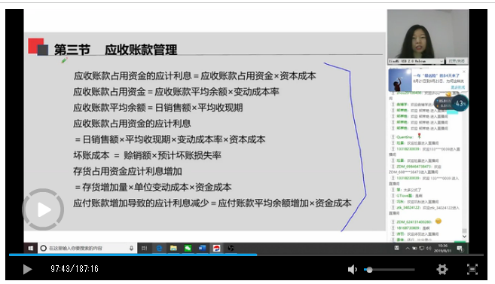
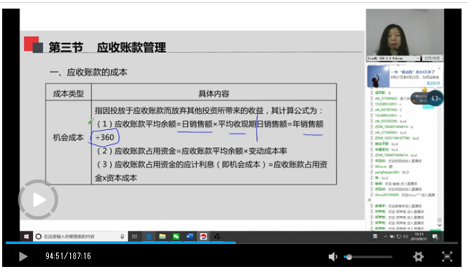
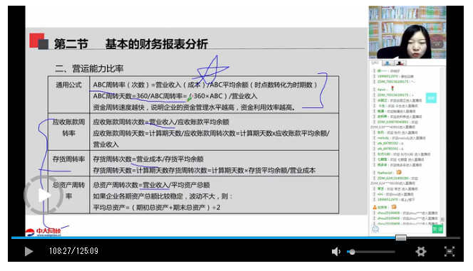
3.甲公司是一家生产经营比较稳定的制造企业，假定只生产一种产品，并采用标准成本法进行成本计算分析。
单位产品用料标准为6千克/件，材料标准单价为1.5元/千克。2019年1月份实际产量为500件，实际用科2500千克，直接材料实际成本为5000元。另外，直接人工实际成本为9000元，实际耗用工时为2100小时，经计算，直接人工效率差异为500元，直接人工工资率差异为-1500元。
要求：
(1)计算单位产品直接材料标准成本。
(2)计算直接材料成本差异，直接材料数量差异和直接材料价格差异。
(3)计算该产品的直接人工单位标准成本。
【答案】
(1)单位产品直接材料标准成本=6×1.5=9(元/件)
(2)直接材料成本差异=5000-500×6×1.5=500(元)(超支)
直接材料数量差异=(2500-500×6)×1.5=-750(元)(节约)
直接材料价格差异=2500×(5000/2500-1.5)=1250(元)(超支)
(3)直接人工成本差异=500+(-1500)=-1000(元)(节约)
9000-直接人工标准成本=-1000直接人工标准成本=10000(元)该产品的直接人工单位标准成本-10000/500-20(元/件)。
【考点】第八章 第三节 标准成本的制定、成本差异的计算及分析、标准成本的制定
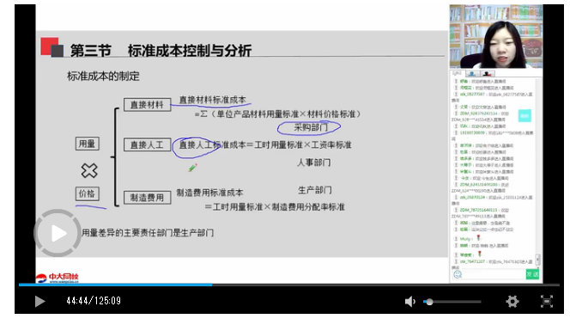
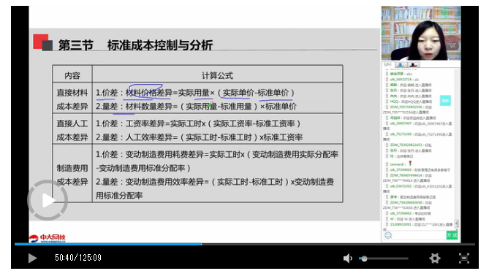
4.甲公司近年来受宏观经济形势的影响，努力加强资产负债管理，不断降低杠杆水平，争取在2018年末将资产负债率控制在55%以内。为考察降杠杆对公司财务绩效的影响，现基于杜邦分析体系，将净资产收益率指标依次分解为营业净利率、总资产周转率和权益乘数三个因素，采用连环替代法予以分析。近几年有关财务指标如下表所示(单位：万元)
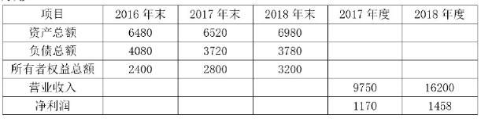
要求：
(1)计算2018年末的资产负债率，并据以判断公司是否实现了降杠杆目标。
(2)计算2017年和2018年的净资产收益率(涉及的资产、负债、所有者权益均采用平均值计算)。
(3)计算2017年和2018年的权益乘数(涉及的资产、负债、所有者权益均采用平均值计算)。
(4)计算2018年与2017年净资产收益率之间的差额，动用连环替代法，计算权益乘数变化对净资产收益率变化的影响(涉及的资产、负债、所有者权益均采用平均值计算)。
【答案】
(1)2018年末的资产负债率=3780/6980=54.15%
由于目标是2018年末将资产负债率控制在55%以内，所以实现了降杠杆目标。
(2)2017年净资产收益率=1170/[(2400+2800)/2]=45%
2018年净资产收益率=1458/[(2800+3200)/2]=48.6%
(3)2017年的权益乘数=[(6480+6520)/2]/[(2400+2800)/2]=2.5
2018年的权益乘数=[(6520+6980)/2]/[(2800+3200)/2]=2.25
(4)2018年与2017年净资产收益率的差额=48.6%-45%=3.6%
2018年营业净利率=1458/16200×100%-9%
2018年总资产周转率=16200/[(6980+6520)/2]=2.4
2017年净资产收益率=1170/9750×9750/[(6480+6520)/2]×[(6480+6520)/2]/[(2400+2800)/2]=12%×1.5×2.5=45%
替代营业净利率：净资产收益率=9%×1.5×2.5=33.75%
替代总资产周转率：净资产收益率=9%×2.4×2.5=54%
替代权益乘数：净资产收益率=9%×2.4×2.25=48.6%
权益乘数变化对净资产收益率变化的影响=48.6%-54%=-5.4%。
【考点】第十章 第二节 偿债能力分析、盈利能力分析、偿债能力分析、财务分析的方法
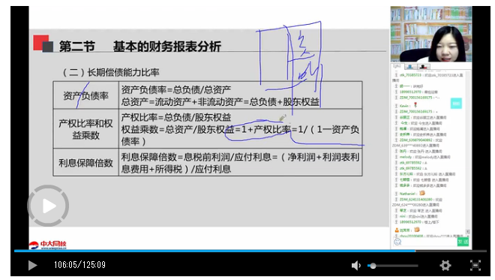
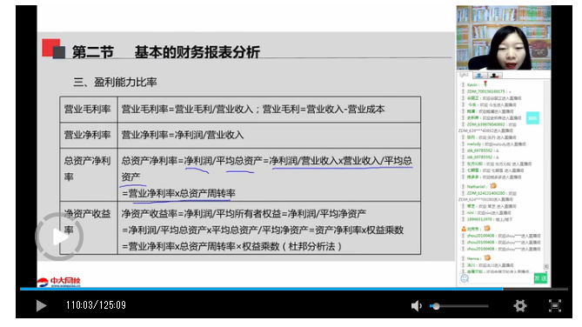
编辑推荐：
2019年中级会计职称考试真题及答案
2019中级会计考试培训 零基础轻松备考
[NT:PAGE=综合题$]
五、综合题
1.甲公司是一家上市公司，适用的企业所得税税率为25%。公司现阶段基于发展需要，拟实施新的投资计划，有关资料如下：
资料一：公司项目投资的必要收益率为15%，有关货币时间价值系数如下：(P/A，15%，2)=1.6257;(P/A，15%，3)-2.2832;(P/A，15%，6)-3.7845;(P/F，15%，3)-0.6575;(P/F，15%，6)-0.4323
资料二：公司的资本支出预算为5000万元，有A、B两种互斥投资方案可供选择，A方案的建设期为0年，需要于建设起点一次性投入资金5000万元，运营期为3年，无残值，现金净流量每年均为2800万元。B方案的建设期为0年，需要于建设起点一次性投入资金5000万元，其中：固定资产投资4200万元，采用直线法计提折旧，无残值;垫支营运资金800万元，第6年末收回垫支的营运资金。预计投产后第1-6年每年营业收入2700万元，每年付现成本700万元。
资料三：经测算，A方案的年金净流量为610.09万元。
资料四：针对上述5000万元的资本支出预算所产生的融资需求，公司为保持合理的资本结构，决定调整股利分配政策，公司当前的净利润为4500万元，过去长期以来一直采用固定股利支付率政策进行股利分配，股利支付率为20%，如果改用剩余股利政策，所需权益资本应占资本支出预算金额的70%。
要求：
(1)根据资料一和资料二，计算A方案的静态回收期、动态回收期、净现值、现值指数。
(2)根据资料一和资料二，计算B方案的净现值、年金净流量。
(3)根据资料二，判断公司在选择A、B两种方案时，应采用净现值法还是年金净流量法。
(4)根据要求(1)、要求(2)、要求(3)的结果和资料三，判断公司应选择A方案还是B方案。
(5)根据资料四、如果继续执行固定股利支付率政策，计算公司的收益留存额。
(6)根据资料四，如果改用剩余股利政策，计算公司的收益留存额与可发放股利额。
【答案】
(1)A方案的静态回收期-5000/2800=1.79(年)
A方案动态回收期=2+[5000-2800×(P/A，15%，2)]/[2800×(P/F，15%，3)]=2.24(年)A方案净现值=2800×(P/A，15%，3)-5000=1392.96(万元)
A方案现值指数=2800×(P/A，15%，3)/5000=1.28
(2)B方案的年折旧额=4200/6=700(万元)
B方案净现值=-5000+[2700×(1-25%)-700×(1-25%)+700×25%]×(P/A，15%，6)+800×(P/F，15%，6)=1684.88(万元)
B方案年金净流量=1684.88/(P/A，15%，6)=445.21(万元)
(3)净现值法不能直接用于对寿命期不同的互斥投资方案进行决策，故应选择年金净流量法。
(4)A方案的年金净流量为610.09万元>B方案的年金净流量445.21万元，故应选择A方案。
(5)继续执行固定股利支付率政策，该公司的收益留存额=4500-4500×20%=3600(万元)。
(6)改用剩余股利政策，公司的收益留存额=5000×70%=3500(万元)，可发放股利额=4500-3500=1000(万元)。
【考点】第六章 第二节、第三节 回收期、净现值、现值指数、年金净流量、互斥投资方案的决策第九章 第四节 股利政策与企业价值
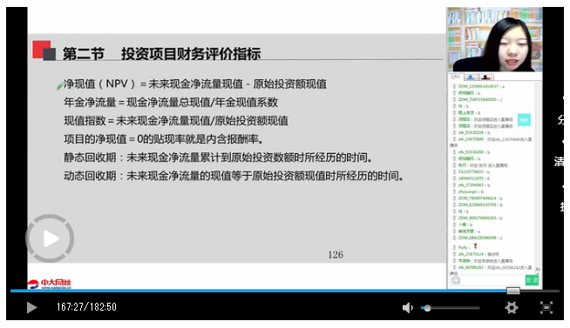
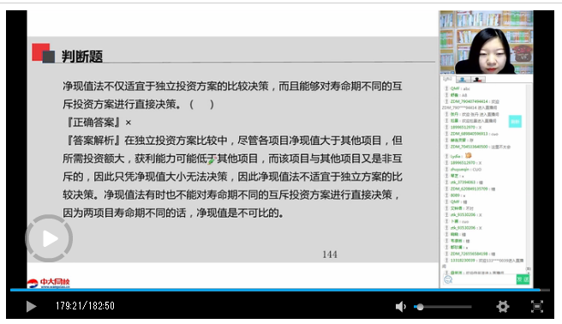
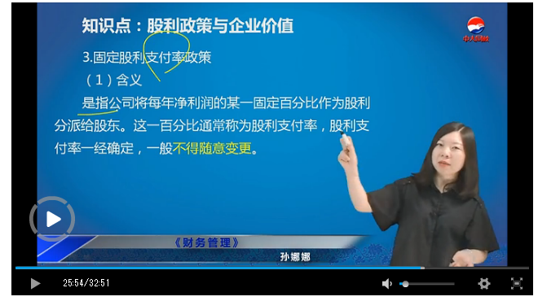
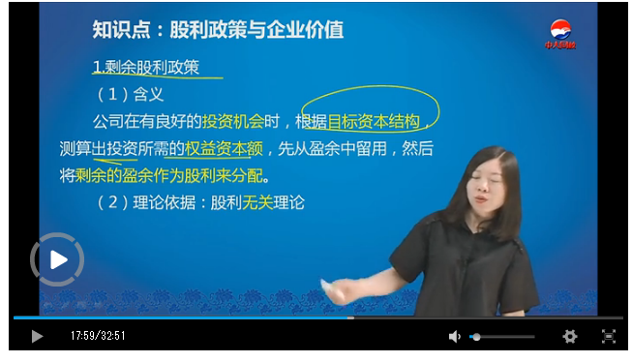
2.甲公司是一家制造企业，近几年公司生产经营比较稳定，并假定产销平衡，公司结合自身发展和资本市场环境，以利润最大化为目标，并以每股收益作为主要评价指标。有关资料如下：
资料一：2016年度公司产品产销量为2000万件，产品销售单价为50元，单位变动成本为30元，固定成本总额为20000万元，假定单价、单位变动成本和固定成本总额在2017年保持不变。
资料二：2016年度公司全部债务资金均为长期借款，借款本金为200000万元，年利率为5%，全部利息都计入当期费用，假定债务资金和利息水平在2017年保持不变。
资料三：公司在2016年末预计2017年的产销量将比2016年增长20%。
资料四：2017年度的实际产销量与上年末的预计有出入，当年实际归属于普通股股东的净利润为8400万元，2017年初，公司发行在外的普通股数为3000万股，2017年9月30日，公司增发普通股2000万股。资料五：2018年7月1日，公司发行可转换债券一批，债券面值为8000万元，期限为5年，2年后可以转换为本公司的普通股，转换价格为每股10元，可转换债券当年发生的利息全部计入当期损益，其对于公司当年净利润的影响数为200万元。公司当年归属于普通股股东的净利润为10600万元，公司适用的企业所得税税率为25%。
资料六：2018年末，公司普通股的每股市价为31.8元，同行业类似可比公司的市盈率均在25左右(按基本每股收益计算)。
要求：
(1)根据资料一，计算2016年边际贡献总额和息税前利润。
(2)根据资料一和资料二，以2016年为基期计算经营杠杆系数，财务杠杆系数和总杠杆系数。
(3)根据要求(2)的计算结果和资料三，计算：①2017年息税前利润预计增长率;②2017年每股收益预计增长率。
(4)根据资料四，计算公司2017年的基本每股收益。
(5)根据资料四和资料五，计算公司2018年的基本每股收益和稀释每股收益。
(6)根据要求(5)基本每股收益的计算结果和资料六，计算公司2018年年末市盈率，并初步判断市场对于该公司股票的评价偏低还是偏高。
【答案】
(1)2016年边际贡献总额=2000×(50-30)=40000(万元)
2016年息税前利润=40000-20000=20000(万元)
(2)经营杠杆系数=40000/20000=2
财务杠杆系数=20000/(20000-200000×5%)=2总杠杆系数=2×2=4或总杠杆系数=40000/(20000-200000×5%)=4
(3)①2017年息税前利润预计增长率=2×20%=40%
②2017年每股收益预计增长率=4×20%=80%
(4)2017年的基本每股收益=8400/(3000+2000×3/12)=2.4(元/股)
(5)2018年的基本每股收益=10600/(3000+2000)=2.12(元/股)
2018年的稀释每股收益=(10600+200)/(3000+2000+8000/10×6/12)=2(元/股)
(6)2018年年末市盈率=31.8/2.12=15(倍)该公司的市盈率15低于同行业类可比公司的市盈率25，市场对于该公司股票的评价偏低。
【考点】第八章 第二节 量本利分析概述 第五章 第三节 杠杆效应 第十章 第三节上市公司特殊财务分析指标
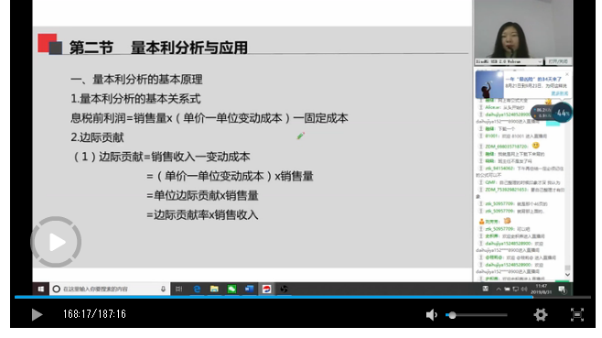
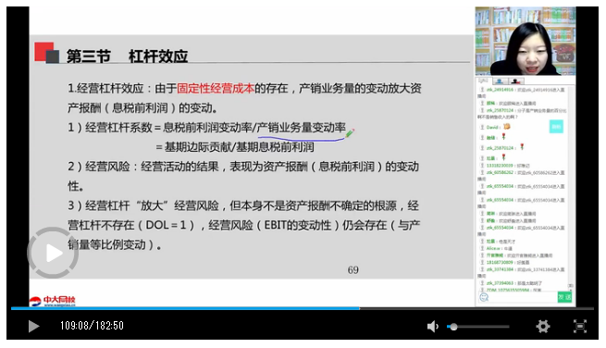
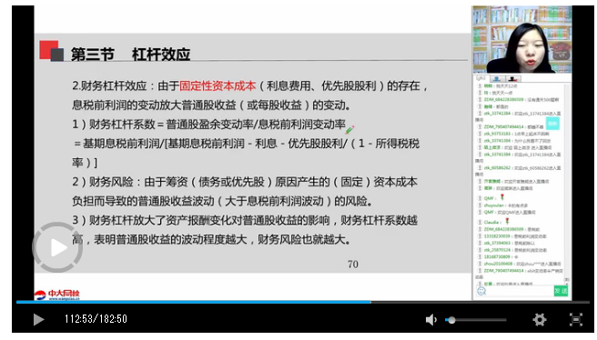
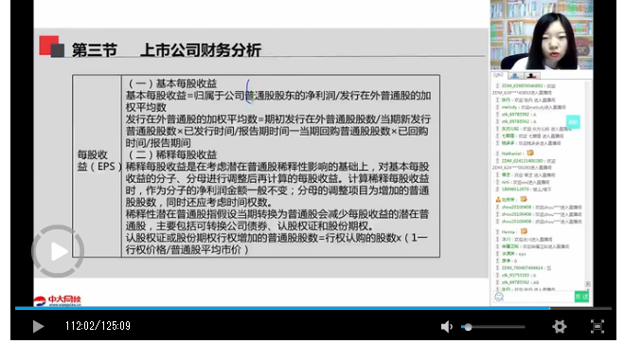
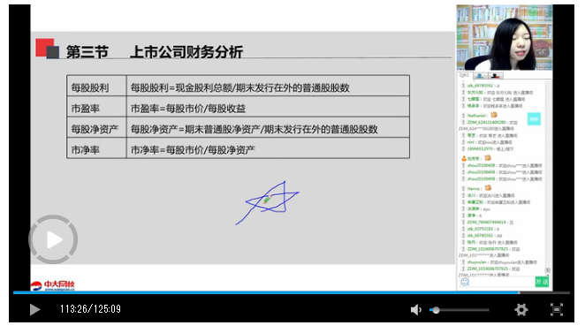
编辑推荐：
2019年中级会计职称考试真题及答案
2019中级会计考试培训 零基础轻松备考

